 **Муниципальное дошкольное образовательное**

**учреждение №9«Канашевский детский сад**

**«Золотой ключик»**

**Возрастная группа:** старшая.

**ФИО воспитателя:** Султанова Л.Г.

**Категория:** Высшая

С. Канашево



***Тема по самообразованию:***

***«Нравственно патриотическое воспитание***

***детей старшего дошкольного возраста»***

***Перспективный план.***

|  |  |  |
| --- | --- | --- |
| № | Тема. | Период. |
| 1 | Изучение литературы. | Сентябрь 2017г |
| 2 | Подбор материала, оформление развивающей среды, работа с интернет ресурсами, подбор иллюстрации, видеотеки. | Октябрь 2017.г |
| 3 | Создание центра по региональному компоненту.  Разработка проекта. | Ноябрь 2017г. |
| 4. | Презентация проекта.  Актуальность, Цели и задачи. | Декабрь.2017г. |
| 6. | Реализация проекта. | Январь – апрель»».2012. |
| 7. | Отчет. Презентация проекта. | Май 2012г. |



**ПРОЕКТ**

***«Люди разные, а край один»***

(Национальная культура народов Южного Урала)

Воспитатель: Султанова Л.Г.

С. Канашево: 2017-2018

**Вид проекта:** Творческий

**Продолжительность:** Долгосрочный

**Участники:** дети, родители, воспитатели, музыкальный руководитель.

**Возраст:** 5- 6лет

**Взаимодействие педагогов:** воспитатели, музыкальный руководитель.

**Виды деятельности:** НОД, беседы, подвижные игры, рассматривание иллюстраций, презентации, экскурсии, консультации.

**Обеспечение проекта:**

Пополнение методического обеспечения воспитательно-образовательного процесса,

Приобретение необходимого дидактического материала

Создание игротеки игр разных народов Южного Урала - башкир, татар, русских.

Подборка художественных произведений о культуре и традициях народов Южного Урала,

Разработка конспектов тематических мероприятий с детьми и родителями.

**Актуальность проекта:**

«Дружелюбие, уважение к людям разных национальностей не передается по наследству, в каждом поколении их надо воспитывать вновь и вновь, чем раньше начинается формирование этих качеств, тем большую устойчивость они приобретут» Э.К. Суслова

В настоящее время особенно актуальна стала проблема толерантного отношения к людям иной национальности, культуры. Не секрет, что сегодня все больше и больше распространение среди российского общества получили недоброжелательность, озлобленность и агрессивность. Взаимная нетерпимость и культурный эгоизм через средства массовой информации проникает в семью, в ДОУ, школу.

Россия многонациональная страна, много культурная и многоязычная. Тема толерантности, совместного проживания разных народов для мира, России, в том числе Южного Урала в последнее время стала очень актуальна. Челябинская область многонациональна, на ее территории проживает более 30 народов. В современной образовательной системе центром является человек, воспитывающийся и развивающийся в поликультурном пространстве. Приобщение дошкольников к народной культуре становится социальным заказом для общества, что отраженно в дерективах государственных документах «В законе об образовании», «Концепции государственной политики»

С раннего возраста ребенок живет в родной национальной среде, воспитывая в себе культурные ценности и нравственные ориентиры, заложенные в культуре народа, хранителем и продолжателем традиций. Дети разных национальностей должны иметь представления о культуре и быте, жизни другого народа доступное их возрасту.

Реализация данного проекта требует от педагогов и родителей пополнить знания о различных компонентах национальных культур, народов, населяющих Южный Урал, поэтому проблеме воспитания толерантности должно уделяться серьезное внимание.

**Предмет исследования:** «Культура и традиции разных народов Южного Урала - башкиры, татары, русские»

**Проблема:** Толерантное отношение к людям иной национальности.

**Цель проекта:** Познакомить детей с культурой и традициями народов Южного Урала.

**Задачи:**

1. Расширить знания о жизни людей живущих на Южном Урале, их обычаях, традициях, фольклоре.
2. Познакомить с национальной одеждой народов Южного Урала.
3. Дать представления о национальных жилищах татар, башкир, русских.
4. Приобщать детей и родителей к играм народов Южного Урала
5. Дать представление о национальных костюмах.
6. Воспитывать чувство толерантности к представителям других национальностей, чувство гордости за свой народ и его культуру.

**Продукт проектной деятельности:**

* Фотоальбомы «Национальная культура народов Южного Урала»
* Альбом «Национальная кухня»
* Альбом «Наш край»
* Альбом « Национальный костюм»
* Альбом «Национальные узоры народов Южного Урала»
* Конспекты по теме проекта
* Планирование по данной теме
* Презентации: «Мой край Южный Урал», «Народы Южного Урала –башкиры, татары, русские», «Национальные костюмы народов Южного Урала», «Национальные жилища народов Южного Урала», «Национальные блюда народов Южного Урала»,
* Выставка детских работ

**Содержание проекра:**

**1.БЛОК** «Наш край Урал»

1.1. Красоты и богатства Урала.

1.2.История – сказ об Урале-батюшке.

1.3.Сказы Бажова.

1.4.Многонациональный Урал.

**2.БЛОК** «Я и моя семья»

2.1 .Что значат наши имена

1.2.Мое имя

1.3.Моя семья

1.4.Мое генеалогическое древо.

**3.БЛОК** Коренные жители Урала

3.1.Мой дом. Летняя башкирская деревня.

3.2.Одежда наших предков. Зачем человеку аккуратно и красиво одеваться

3.3.Национальный костюм.

3.4.Национальное гостеприимство, этикет.

**4.БЛОК** Народный фольклор

4.1.В гостях у сказки.

4.2.Музыкальные инструменты

4.3 Стихи и пословицы.

4.4.Литературная викторина «Знаешь ли ты сказки».

**5.БЛОК** Национальные игры.

5.1.Куклы наших бабушек.

5.2. Разучивание считалок.

5.3.Народные игры.

5.4.Играем вместе.

**6.БЛОК** Народные праздники

6.1. Рождество, Масленица,

6.2.Каргатуй, Сабантуй

6.3.Праздник Сабантуй

6.4.Круг праздничных дней

**План реализации проекта**

|  |  |  |  |  |  |
| --- | --- | --- | --- | --- | --- |
| **Срок** | **Программное содержание** | **Мероприятие** | **Результат** | **Ответственный** | **Работа с родителями** |
| ОКТЯБРЬ-  НОЯБРЬ  ДЕКАБРЬ | «Многонациональный Южный Урал»  Познакомить детей с историей заселения Урала  Развивать познавательный интерес: любознательность, творческие способности  Воспитывать любовь к малой родине-Уральскому краю  Коренные жители Южного Урала  Закрепить знания детей о том, что на Урале живут люди разных национальностей башкиры, татары, русские  Познакомить детей с историей башкирского, татарского, русского народа, место проживания на Урале, основными видами хозяйствования (скотоводство, охота, рыбалка, пчеловодство)  Развивать образное восприятие, познавательный интерес | НОД Развитие речи «Красота и богатство Урала»  Рассматривание иллюстраций, беседы, заучивание стихотворений о Урале.  Оформление альбома «Наш край»  Чтение худ. литературы о Южном Урале  П\ИГРЫ: «Тимербай», два мороза  Свободное рисование  Рисование «На Урале живут красивые люди»  НОД Познание  «Народы ЮжногоУрала башкиры»  «Народы ЮжногоУрала татары»  «Народы ЮжногоУрала русские»  «Придумай сказку»  Свободное Рисование «Уральские сказы»  Чтение худ. литературы: Легенда «Происхождение башкир, татар»  Сказки башкирские, Татарские, русские.  Чтение поговорок, пословиц  Беседа «Многонациональный Урал»  Рассматривание иллюстраций: Южный Урал  п\и: медный пень, тимербай, грачи летят  прослушивание башкирских, татарских, русских мелодий | Информационный стенд для родителей  Приобщение к национальной культуре народов Южного Урала  Приобщение к национальной культуре  Организация выставки  Создание альбома:  Башкирия  Татарстан,  Россия | Воспитатель: Султанова Л.Г.  1.11. -18.11.2017г  Воспитатель: Султанова Л.Г.  5.12  6.12  7.12  8.12  9.12  12.12  5.12  5.12-9-12 | Познакомить родителей с содержанием работы по проекту  Подборка иллюстраций открыток о крае  Чтение литературы  Совместные рисунки на тему: «Мой любимый город Челябинск»  Чтение башкирских, татарских, русских сказок  Подборка фотографий семейных праздников, экскурсий,  Конкурс поделок из бросового материала (куклы) |
| ЯНВАРЬ | Народные костюмы Южного Урала (башкирского, татарского, русского)  Познакомить детей с особенностями национальной одежды  Развивать умение подбирать цвета и составлять узоры национального содержания, колорита  Закреплять знания о семантике мотивов башкирских, татарских, русских узорах  Воспитывать интерес, дружелюбное отношение к традициям башкирского, татарского, русского народа  Традиционные народные жилища на Южном Урале  Формировать знания детей о башкирском, татарском, русском народе, познакомить с особенностями устройства жилища, особенностями интерьера (две половины мужская и женская) специфического оформление жилища  Закрепить знания об особенностях башкирского, татарского, русского орнамента его цветового решения  Развивать инициативу, самостоятельность, эстетические чувства, желание вносить красоту в окружающий мир  Национальная кухня народов Южного Урала  Познакомить детей с традициями башкирского, татарского, русского народа  Расширять знания об особенностях национальной кухни  Воспитывать интерес детей к традициям народов Южного Урала  Приобщение детей к культуре народов Южного Урала | Рассматривание иллюстраций народного костюма  Беседа с применения презентации:  «Национальная башкирская, татарская, русская одежда»  Свободное  Рисование «Башкирский национальный костюм»  Свободное  Рисование «Татарский национальный костюм»  Свободное  Рисование «Русский национальный костюм»  П\и:  Стрелок,  Дедушка Мазай  Липкие пеньки  НОД Познание «Традиционные народные жилища народов на Южного Урала - ИЗБА»  НОД Познание «Традиционные народные жилища народов на Южного Урала -ЮРТА»  Свободное  Рисование с детьми «Юрта»  Лепка «Русская изба»  Изготовление макета  «Юрта»  «Изба»  Рассматривание иллюстраций, открыток, фотографий  Беседа:  «Гостеприимство башкир» «Гостеприимство татар»  «Гостеприимство русских»  Свободное  Рисование « уральские посиделки»  Рассматривание иллюстраций  Лепка «Русское угощение»  п\и: «Кондалы»  «Конное состязание»  Составление рассказов о народе «Южного Урала»  Коллективная аппликация «Дружба народов Южного урала»  НОД итоговое занятие «Познание»  «Культура и традиции народов Южного Урала» | Создание альбомов народного костюма  Организация выставки рисунков  Организация выставки детских рисунков и поделок  Организация выставки детских рисунков и поделок  Создание фото альбома  «Кухня народов Южного Урала»  Закрепление знаний о Южного Урала  Развитие творческих способностей  Закрепление знаний о традициях и культуре народов Южного Урала | 13.12    11.12  13.12  12.12-16.12  19.12  19.12  21.12  21.12-26.12  26.12  29.12  28.12  19.12-30.12  10.012018  16.01.2018  .  25.01.2018 | Подбор иллюстраций народных костюмов  Совместные рисунки «Юрта»  «русская изба»  Подбор башкирских, русских, татарских пословиц  Подборка открыток и рецептов национальной кухни народов Южного Урала  Приготовить совместно национальное блюдо  Изготовление альбома «Край родной Южный Урал» |

**Этапы проекта**

1. **этап - подготовительный**

Цель: Познакомить детей с историей заселения Урала

Задачи: -Развивать познавательный интерес: любознательность, творческие способности

-Воспитывать любовь к малой родине-Уральскому краю

**2 этап – основной**

Цель:Закрепить знания детей о том, что на Урале живут люди разных национальностей башкиры, татары, русские

Задачи: -Познакомить детей с историей башкирского, татарского, русского народа, место проживания на Урале, основными видами хозяйствования (скотоводство, охота, рыбалка, пчеловодство)

-Развивать образное восприятие, познавательный интерес

-Познакомить детей с особенностями национальной одежды

-Развивать умение подбирать цвета и составлять узоры национального содержания, колорита

-Закреплять знания о семантике мотивов башкирских, татарских, русских узорах

-Воспитывать интерес, дружелюбное отношение к традициям башкирского, татарского, русского народа

-Традиционные народные жилища на Южном Урале

-Формировать знания детей о башкирском, татарском, русском народе, познакомить с особенностями устройства жилища, особенностями интерьера (две половины мужская и женская) специфического оформление жилища

-Закрепить знания об особенностях башкирского, татарского, русского орнамента его цветового решения

-Развивать инициативу, самостоятельность, эстетические чувства, желание вносить красоту в окружающий мир

-Познакомить детей с традициями башкирского, татарского, русского народа

-Расширять знания об особенностях национальной кухни

-Воспитывать интерес детей к традициям народов Южного Урала

**3 этап – заключительный**

Цель: Приобщение детей к культуре народов Южного Урала

Задачи: -Закрепить знания об особенностях башкирского, татарского, русского орнамента его цветового решения

-Развивать инициативу, самостоятельность, эстетические чувства, желание вносить красоту в окружающий мир

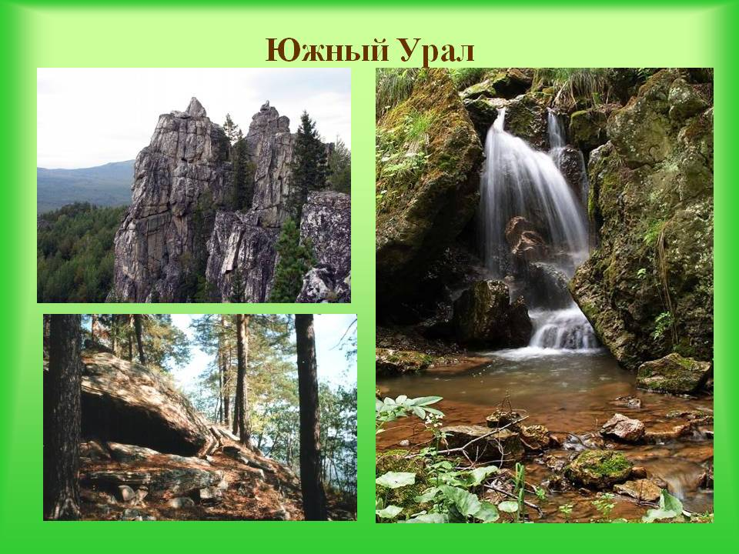

***«Люди разные, а край один»***

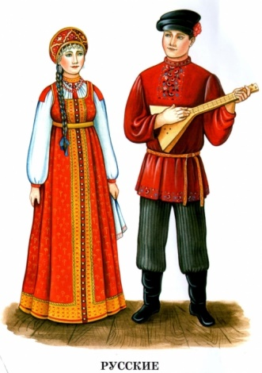**(Национальная культура народов Южного Урала)**

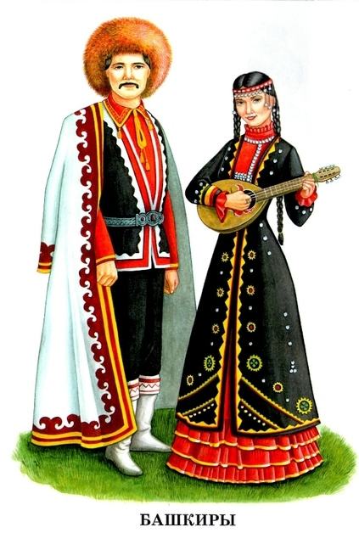

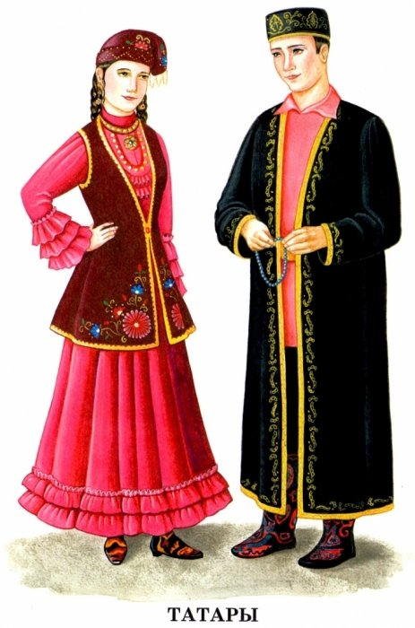

**Литература:**

**1. Наш дом – Южный Урал: программа воспитания и развития детей дошкольного возраста на идеях народной педагогики./ Ред.-сост. Е.С. Бабунова. - Челябинск: Взгляд. 2013.**

**2. «Воспитание детей на традициях народной культуры» / авт.-сост. В.П. Ватаман. – Волгоград: Учитель, 2008.**

**3. Алешина Н.В. «Ознакомление дошкольников с окружающим миром и социальной действительностью».**

**4. «Аппликации по мотивам народного орнамента», Богатеева З. А.Челябинск: Взгляд. 2007..**

**Вопросы для беседы с детьми .**

1. Как называется город, в котором ты живешь?
2. В какой стране ты живешь?
3. Расскажи о своем городе, селе все, что ты знаешь.
4. Если к тебе приедет друг из другого города, о чем ты ему расскажешь и что покажешь?

5.Знаешь ли ты русские народные сказки, загадки, пословицы, праздни­ки? Назови их. О чем они?

6.Знаешь ли ты татарские, башкирские народные сказки, загадки, пословицы, праздники? назови их. О чем они?

7.Знаешь ли ты русские народные игры, умеешь ли играть в них?

8.Знаешь ли ты татарские , башкирские народные игры, умеешь ли играть в них?

9.Какие праздники в семье и как вы отмечаете?

Беседу завершить ситуацией «Башкирский подарок». На столе рас­положить: национальные предметы русского, татарского, башкирского народа:

-ложки (хохломские, с национальным орнаментом);

-кошельки (обычный и с национальным узором);

-шкатулки (обычная и с национальным узором) и т.д.

Задание детям: рассмотреть и указать, какие из них являются русским. татарским, баш­кирски подарком.

**Ситуации выбора.**

1 ситуация «Выбор книги»

Задание детям: Выбери, какую книгу ты бы хотел получить в подарок в

свой день рождения? Почему ты выбрал эту книгу? Чем она тебе понравилась?

2 ситуация «Выбор сувениров»

Задание детям: Выбрать куклу наиболее понравившуюся из трех.

Почему ты выбрал эту куклу? Чем она тебе понравилась?

3 ситуация «Выбор узора»

Задание детям: Выбери узор, которым украсил бы мамин фартук. Почему ты выбрал этот узор? Чем он тебе понравился?

**Вопросы анкеты для родителей**

1. Считаете ли Вы, что через праздники, игры, сказки, ребенка можно приобщить к

традициям своего народа?

1. Отмечаете ли Вы праздники в семье, если да - то какие?
2. Ваши любимые праздники?
3. Принимают ли дети участие в праздновании? Если да - то в чем оно заключается?
4. Задают ли дети Вам вопросы о происхождении праздников? Какие?
5. Какие народные праздники русские, татарские и башкирские Вы знаете? Как к ним относитесь?
6. Знают ли Ваши дети народные праздники? Какие?
7. Существуют ли традиции в вашей семье? Какие?
8. Хотели бы Вы сами узнать что-либо о традициях русского, татарского и башкир­ского народов? О каких?
9. Нужна ли Вам помощь в приобщении к традициям в семье Ваших де­тей

11.Как Вы можете помочь детскому саду в приобщении к традициям на­рода детей?

**Уровни усвоения программы.**

Высокий: Дети обнаруживают постоянный и устойчивый интерес к предметам или явлениям культуры.

Обобщенное представление об объекте культуры, отражение его закономерной внутренней целостности, выраженное в раз­вернутом суждении о нем, умение объединять объекты по су­щественным признакам. Могут активно и самостоятельно об­щаться по поводу объектов культуры, доказательно и развер­нуто высказывать свои нравственно-эстетические суждения. Правильно используют термины. Умело применяют все знания, полученные по башкирской народной культуре, в собственной творческой деятельности.

Средний:

Интерес к предметам культуры неустойчив. Дети выделяю разнообразные свойства и качества объектов культуры. Пред­ставление об объекте дифференцируется.

Могут самостоятельно и целенаправленно воспринимать эле­менты национального в окружающей действительности, соот­носить воспринятое со своим опытом, чувствами представле­ниями. Общаются по поводу воспринятого с товарищами, взрослыми. Свои суждения пытаются доказать, используя тер­мины. Проявляют самостоятельность, инициативу и творчест­во.

Низкий:

Отсутствие или неопределенность выраженности интереса к

предметам и явлениям башкирской культуры, выбор не моти­-

вируютили мотивация опирается на несущественные признаки;

Неясные,неопределенные представления, объект детьми не вы­

деляется или выделяются отдельные черты и признаки объекта

культуры, представления об объекте недифференцированные.

Умеют соотносить воспринятое с личным опытом, представле­ниями. При активном побуждении взрослого могут общаться по поводу воспринятого, используя некоторые термины. Представления используют в самостоятельной деятельности при ак­тивном напоминании взрослого.

**Конспекты непосредственной образовательной деятельности.**

**Тема: Что значат наши имена**

Содержание: Дать детям знания о том, что у каждого человека есть свое имя, которое отличает его от других людей. Рассказать о том, как башкиры давали имена и что они означают. Объяснить, что к человеку можно обращаться по имени, имени и отчеству или по фамилии. Вызвать у детей интерес и желание правильно обращаться к людям.

Воспитатель во время занятия использует рассказ, беседу, читает от­рывок из книги Н.Носова «Приключения Незнайки», игру-упражнение «Обратись по имени». Предварительно детям предложить: уточнить полное имя своих родных: дедушки, бабушки, отца, ма­тери.

Во время занятия воспитатель предлагает детям сесть поудобнее, кто как хочет. Ребята, посмотрите внимательно друг на друга и скажите мне, чем мы похожи? А чем отличаемся? После ответов детей воспитатель продолжает: «Ребята, несмотря на то, что у нас много общего, все-таки у каждого есть что-то такое, что нельзя увидеть, но что отличает его от других. Что это? Имя. Нет ни одного человека, у которого не было бы имени.

Что же такое имена? Имена это слова, но особые. Они значат очень многое*.*Ярасскажу вам, как башкиры давали имена. Наши предки очень внимательно относились к выбору имени для своих детей. Им очень хо­телось, чтобы дети их росли сильными, крепкими, добрыми, милыми.. Вот и имена они давали такие как например:(назвать имена, что они *оз­начают )*

Альбина -белая (от лат.слова - альба) Гюзель - крсавица Радик -солнечный луч (древнегреч.) Руфина - подруга

Рустам - богатырь (перс.) Фаина - сияющая

Руслан - лев Ринат - возродившийся

Эмиль - усердный

По имени можно немало узнать о человеке: мужчина он или женщи­на, девочка или мальчик, молодой человек или пожилой. У башкирских имен есть имя и фамилия (спросить детей, как зовут их родителей, ба­бушку, дедушку, как будут звать их, когда они вырастут.Помочь детям ответить, если они затрудняются).

Объяснить детям, что к человеку можно обращаться по имени или с использованием термина родства (по башкирскому этикету).

К сестре, тете обращаются апай, к родственникам (вообще людям) старше отца, матери используют слова: бабай, олатай (к мужчинам ■ инэй, эбэй (к женщинам), к старым людям - олатай, картатай.

Обращаясь к человеку правильно, вы проявляете тем самым уваже­ние к нему. Не знать имени своих близких, друзей - невежливо. Именно поэтому воспитанные люди всегда помнят имя и фамилию своих родных, знакомых, имена своих друзей, и не ленятся приветливо называть их, здороваясь, прощаясь, или обращаясь с просьбой.

А вы хорошо знаете имена своих друзей? Как вы обращаетесь к ним? Дать детям разные варианты обращения по имени: Рустам-Рустамчик.

Воспитатель предлагает детям игру-упражнение «Обратись по име­ни». Предлагая ситуацию, воспитатель просит детей обратиться друг к другу, называя того, к кому обращаются по имени:

1. Алия, у тебя «трудная» пуговица, ты не можешь ее застегнуть, по­проси Салавата помочь, как ты это сделаешь? А как ответит Салават?
2. Альмира, у тебя нет зеленого карандаша, а у Тимура есть. Попро­си у него. Как ты это сделаешь? А что ответит тебе Тимур?
3. У Альбины, в руках Барби-кукла. Альмире, очень хочется поиг­рать с ней. Альмира, обратись к Альбине, попроси куклу. Как ты обра­тишься? А как ответит Альбина?

В конце игры воспитатель обобщает: «Молодцы, ребята, вежливо, ласково, по имени обращаетесь к сверстникам».

Затем воспитатель читает отрывок из книги Н.Носова «Приключения Незнайки», предлагает послушать и определить, хорошо ли поступил Незнайка. Воспитатель читает отрывок, в котором говорит­ся о том, как Незнайка стал поэтом и сочинял стихи. После прочтения, воспитатель задает детям вопросы:

1.У героев книги Н.Носова очень интересные имена (Знайка, Авось­ка, Торопышка, Пилюлькин ...) Как вы думаете, почему их так звали?

2.Вам понравились стихи Незнайки? Почему?

3.А вы бы хотели, чтобы про вас сочиняли такие дразнилки?

В конце беседы воспитатель делает обобщение «Я тоже думаю, что это плохие стихи и слышать их неприятно и обидно. Мы с вами никогдане будем придумывать такие дразнилки. И будем обращаться друг к дру­гу по имени ласково».

Варианты заданий для окончания занятия:

1. дети рисуют каждый свою семью и подписывают (с помощью взрослого) имена.

2.детям раздаются картинки с изображением девочки, мальчика, па­пы, мамы, бабушки, дедушки, детям предлагается придумать имена этим людям.

**Тема: Мое имя**

Содержание: Задания, которые возможно использовать на занятии.

1.Тебе нравится твое имя? Хотел(а) бы ты, чтобы тебя звали по- другому? Как?

2.Выполнение аппликации «Ромашка» -сделайте из вырезанных лепестков ромашку -вырежьте божью коровку

-в центре цветка впишите свое имя. А на остальных лепестках ласкатель­ные имена и прозвища, которыми тебя называют в семье (выполнение за­дания совместно со взрослыми)

-на листике цветка впиши имя, которым мама окликает тебя, когда сер­дится.

-божью коровку приклей на лепесток с именем, которое тебе нравится больше всего. Раскрась его.

-еще раз скажи, как мама называет тебя, когда сердится и когда хочет приласкать.

Варианты занятия:

О чем рассказывает семейный архив: о традициях в семье:

-наречение имени

-день рождение

**Тема: Моя семья**

Содержание: дать понятие «семья», познакомить с тем, что у каждо­го в семье есть свои обязанности, формировать уважительное отношение к своим близким.

Сегодня мы поговорим с вами о семье. Когда вы появились на свет вас сразу окружили заботой члены вашей семьи, они дали вам имя и фа­милию. Семьи для того и создаются, чтобы воспитывать детей, помогать им стать сильными и самостоятельными. Все члены семьи - члены близ­кие друг другу люди. Они вместе живут и вместе ведут хозяйство. Они помогают друг другу в трудную минуту и в обычных делах. Каждый член семьи связан с другими особыми отношениями, которые обозначены специальным словом: дочь, сын, отец, мать и др. Давайте попробуем вместе разобраться в этих отношениях.

В семье все дороги, но ближе всех к детям - мама. Кто нас больше жизни любит? Кто нас нежно так голубит, Не смыкая ночью глаз, Кто заботится о нас? (мама)

Свою маму мы помним и любим всю жизнь. Есть пословицы о маме: При солнышке тепло, при матери - добро. Золото, серебро не стареют, отец и мать цены не имеют.

Пальчиковая игра «Семья» -Это мама, добрая и любимая (сжимая кулак и показывая на большой палец); затем, показывая по очереди все пальцы: это папа рядом с ней; это брат, он сильный и высокий; это сестра, она играет в мяч; это я, са­мый маленький. Видите мою семью? (Шевелит всеми пальцами)

Затем воспитатель предлагает рассмотреть картинки на тему «Семья» (сюжетная серия картинок: семья за обедом, семья на прогулке и т.п.). Воспитатель предлагает детям рассказать по этим картинкам о сво­ей семье.

Взрослые всегда заботятся о своих детях. Взрослые всегда заботятся о вас. Семья и для того и создаются, чтобы помочь детям вырасти и стать самостоятельными. Сейчас об этом мы с вами и порассуждаем. Предла­гается лист на котором изображены мама, папа, пустой овал и дан пере­чень основных обязанностей (в виде моделей)

-зарабатывание денег

-приобретение продуктов и приготовление пищи -воспитание и обучение детей -мытье посуды и уборка кухни -забота о чистоте и внешнем виде одежды и белья -уборка квартиры

забота о здоровье, уход за больными

-ремонт одежды, пошив и вязание вещей

-Детям предлагается нарисовать себя в пустом овале, на пустых мес­тах нарисовать остальных членов семьи.

-Предлагается соединить линями обязанности с теми членами семьи, которые их выполняют.

-Предлагается детям рассказать как они заботятся о членах семьи (ходят в магазин, играют с младшими братьями и др.).

-Можно предложить детям слепить свою семью из теста.

Рецепт теста: ЗООгр.муки, ЗООгр.соли, 200мл.воды, 1 ст.л.масла. Фигурки выпекаются в печке 10-20 минут раскрашиваются гуашью.

Варианты заданий.

-Попроси маму, бабушку о чем-либо, скажи это так, чтобы им захо­телось выполнить твою просьбу.

-У брата беде - сломался грузовик - утешь его.

-Можно предложить детям нарисовать, как они помогают дома сво­им близким, проявляя о них внимание и заботу.

Предлагается домашнее задание: Игра «Наведи порядок в коридо­ре». Это задание для тех из Вас, которые хотят стать самостоятельными и взрослыми как можно быстрее. Для этого вместе с папой, братом или другими членами семьи (желательно не привлекать к этой игре маму) вымой обувь в коридоре. Потом самостоятельно расставь пары обуви по порядку: сначала самую маленькую, потом побольше и так далее. Потом попроси проверить правильность выполнения этого задания маму. Тебе нравится такой порядок? Почему желательно не привлекать к мытью обуви маму?

**Тема: Моя семья**

Содержание: данное занятие посвящено воспитанию заботливого отношения к своим близким: маме, папе, бабушке, дедушке, братьям, се­страм.

Каждая семья башкир - отец, мать, дети жили в своих домах отдель­но от других таких же семей. Когда у отца вырастали сыновья - они же­нились, у них появлялись свои дети и все - дети и внуки жили вместе со своими родителями. Это была очень большая и дружная семья.

Самым главным в семье был самый старший член семьи - его все по­читали (относились с глубоким уважением), советовались с ним. Дети не только играли и веселились, они очень много помогали своим близким: дома убрать, с сестренкой поиграть, в саду - огороде помочь. Вот какиеэто были хорошие и добрые люди. (Воспитатель еще раз через вопросы активизирует детей «Кто такие башкиры?Как башкиры относились друг к другу?»).

У каждого из вас есть мама, папа, бабушка и дедушка, может быть братик или сестренка. Это ваша семья. Вы тоже дружно живете в своей семье? Расскажите, как вы заботитесь о своих близких, как помогаете им. Может быть надо помочь сделать что-нибудь в доме маме или отыскать потерянные бабушкой очки, или поиграть с младшей сестренкой? Таких маленьких обычных дел случается в день очень и очень много, но в каж­дом из них, словно невидимый огонек, спряталась ваша доброта.

Можно разучить пословицы о доме, близких людях: «Материнское сердце лучше солнца греет», «При солнышке тепло, при матери добро», «Отца не хлеб кормит, а доброе слово детей», «Для внука дедушка - ум, для дедушки внук - дело», «Золото и серебро не стареют, отец и мать це­ны не имеют» и др.

Предложить детям игровые упражнения. «Попроси маму, бабушку о чем-либо, скажи это так, чтобы им захотелось выполнить твою просьбу», «У брата беда - сломался грузовик - утешь его», «Папа задержался в ко­мандировке. Мама расстроена. Утешь ее».

Можно предложить детям нарисовать, как они помогают дома сво­им близким, проявляя о них внимание и заботу.

В конце занятия еще раз напомнить детям о правилах культуры от­ношений с близкими людьми: быть приветливыми, доброжелательными, проявлять внимание и заботу о них. Делать это сердечно, от души, лю­безно, не хмурясь.

**Тема: Трудовые обязанности в башкирской семье. Праздник гусино­го пера.**

Содержание: воспитатель проводит беседу с детьми.

Материал к беседе: У башкир был распространен обычай: закреп­лять молодняк скота за ребенком-мальчиком 8-9 лет. Это добрая тради­ция дошла и до нашего времени. Так, из шерсти закрепленных за детьми животных, валяли валенки, вязали варежки, теплые носки для всей семьи. Все это подчеркивало роль хозяина, поощряло его труд. Кроме того, ре­бятам постарше вменялось в обязанности пилить и колоть дрова , ходить за водой, чистить хлев, работать на огороде, в саду. На девочек преиму­щественно возлагалась обязанность ухода за домашней птицей. Им по­ручалось рвать и рубить траву для цыплят, гусят, утят.

С давних пор башкиры справляли праздник гусиного пера. На, нем дело находилось всем: мужчины забивали птицу, носили воду, разводили огонь, женщины ощипывали и варили гуся, а дети сортировали перо. У каждого мастерства свои секреты: чтобы ощипать пух, тушку надо замо­розить. Поэтому праздник обычно проводился в середине-конце ноября. После работы - праздник: на улицах смех, песни, пляски. Детей, разде­ливших труд взрослых, принято угощать блюдами из птицы - вареным гусем, лапшой на гусином бульоне, сладкой выпечкой - баурсаками, хво­ростом.

**Тема: Праздник Сабантуй**

Содержание: На занятии детей знакомят с традициями башкирского народа, формируют эмоциональное отношение к результатам коллектив­ного труда. Дети выполняют панорамное многоплановое изображение башкирского праздника. Воспитатель беседует о празднике Сабантуй.

Праздник сабантуй проводился после посевных работ. В переводе с башкирского Сабан-плуг, соха, Туй-свадьба, праздник. Праздники про­водили аксакалы (старейшины), где главное значение имели националь­но-спортивные игры и соревнования, на которых показывали свою лов­кость и удаль молодые батыры - будущие защитники рода, племени и на­рода.

На празднике выбиралась самая красивая девушка, которая одари­вала подарками победителей. В конце соревнований исполнялись мело­дии на национальных инструментах, песни, пляски, сказания.

Сабантуй заканчивался праздничным угощением, любимыми блю­дами были бишбармак из баранины, чак-чак - сладости, кумыс - молоко кобылы.

Затем воспитатель показывает ранее выполненные работы и вместе с детьми обсуждает эскиз панорамной композиции: поселение располага­ется в верхней части листа ватмана, в нижней части составляется дина­мическая композиция, отражающая элементы Сабантуя. Выполняя кол­лективную композицию, воспитатель распределяет объемы работы меж­ду детьми. В конце занятия проводится итоговая беседа о традициях башкирского народа.

да, поются песни, игра на разных музыкальных инструмен­тах.

Тема: Круг праздничных дней

Содержание: На этом занятии закрепляют знания детей. Воспитатель предлагает детям схему «Круг праздничных дней».

В свободные ячейки предлагает вписать названия известных детям праздников. Затем отмечают дни рождения детей. Главное, чтобы назва­ния праздников вписывались в свое время года. Данное задание можно дать детям на дом. Тогда они вписывают в круг праздники и дни рожде­ния близких людей. А на занятии все это обсуждают.

Детям предлагают подумать над тем, какие праздники их семьи от­мечают вместе с другими людьми, а какие отдельно и раскрасить эти праздники разными цветами.